Согласовано: Председатель  комитета по физической  культуре, спорту и туризму  г. Новотроицк  __________С.Н. Шапилов | Согласовано: Начальник управления  образования администрации  МО г. Новотроицк  _________Т.П. Карева | Утверждаю:  и.о. директора МАУДО СДЮТур Э  г. Новотроицк  ________Т.В. Вихарева

П О Л О Ж Е Н И Е

о проведении городских соревнований по спортивному
ориентированию «Открытие зимнего сезона»

Общая информация
Спортивные соревнования проводятся в соответствии с календарным планом СДЮТур Э. Проведение соревнований регламентировано Правилами вида спорта «Спортивное ориентирование», утвержденными приказом Минспорта России 03 мая 2017 г. № 403.

1. Цели и задачи
Соревнования проводятся с целью:
- пропаганды здорового образа жизни, привлечения детей и подростков к регулярным занятиям физической культурой и спортом;
- популяризации спортивного ориентирования среди учащихся младшего школьного возраста, как доступного, массового, оздоровительного вида спорта;
- выявления сильнейших спортсменов, развития и укрепления спортивных связей.

2. Время и место проведения, программа
Соревнования проводятся 23 декабря 2018 года. Начало соревнований в 12 часов. Место старта - юго-западный берег озера в р-не Комсомольского проспекта . Вид соревнований – на лыжах «маркированная дистанция».
В случае отсутствия снежного покрова - бегом, кросс "заданное направление".
Дополнительная информация о дистанции, контрольном времени и системе отметки будет размещена в социальной сети "ВКонтакте" группа: Спортивное ориентирование г. Новотроицк (https://vk.com/orient_nok) и доведена до участников перед стартом.
Программа:
11:30 регистрация участников;
12:00 начало соревнований.

3. Участники соревнований
В соревнованиях принимают участие команды школ, «СДЮТур Э» и спортивных организаций МО г. Новотроицк, а так же команды из других городов и районов области в возрастных группах:
МЖ10 – 2008-2009 год рождения;
МЖ12 – 2006-2007 год рождения;
МЖ14 – 2004-2005 год рождения;
МЖ16 – 2002-2003 год рождения;
МЖ18 – 2000-2001 год рождения.
К участию допускаются спортсмены, прошедшие медицинский осмотр с предоставлением медицинской справки (заявки заверенной врачом).

4. Руководство и судейство соревнований
Организаторами соревнований является управление образования МО г. Новотроицк. Проводящая организация - МАУДО СДЮТур Э, непосредственное проведение соревнований осуществляет судейская коллегия в составе:
главный судья и начальник дистанций П.В. Козлов С1К;
главный секретарь А.В. Бондаренко, С2К;
судья – хронометрист Г.О. Мусабаева;
судьи на старте и финише представители команд и юные судьи из числа спортсменов старших возрастных групп.

5. Порядок стартов и подведение результатов
Порядок стартов будет указан в стартовом протоколе на основании проданных заявок. Участники не подавшие своевременно заявку стартуют последними, или во время указанное судьей на старте. Стартовый интервал 1 минута.
Личные места определяются по времени прохождения дистанции. Командные - по сумме мест лучших результатов (1 девушка+1 юноша) в каждой возрастной группе.

6. Награждение
Победители и призеры в личном зачете, команды в каждой возрастной группе награждаются грамотами и дипломами управления образования.

7. Заявки
Предварительные заявки на участие в соревнованиях подаются на сайте orgeo.ru до 22:00 20.12.2018 или по электронной почте: p.v.kozlov@yandex.ru; в «Viber» и устно по телефону - 89619166782 Козлову Павлу Владимировичу.
Письменные заявки заверенные врачом и справки, сдать секретарю судейской коллегии за 30 минут до начала стартов.

Место старта

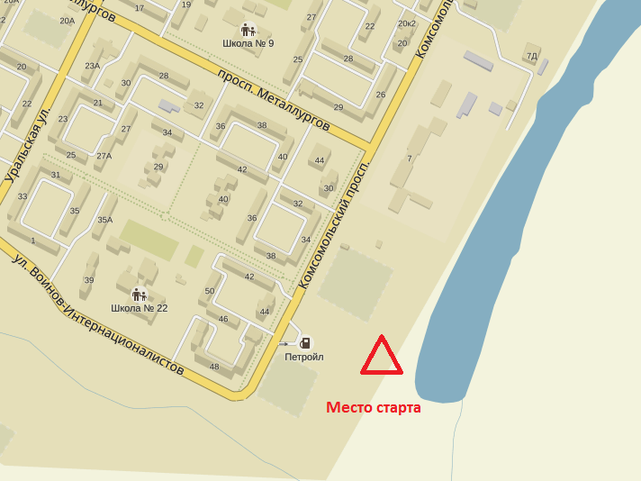

Границы района соревнований:
С севера - город,с северо-запада шоссе Новотроицк-Хабарное. С востока открытое пространство (заброшенные поля) и шоссе (Новотроицк-Прогресс), с юго-востока на юг заброшенные садовые участки (сады №6) и пойма реки Урал.

